

ที่ ปส. 039 /2566 วันที่ 14 มิถุนายน 2566

**ไอแบงก์ มอบของขวัญฉลองครบรอบ 20 ปี**

**ออกเงินรับฝากประจำ 20 เดือน ให้ผลตอบแทนคาดว่าจะได้รับสูงสุด 20%**

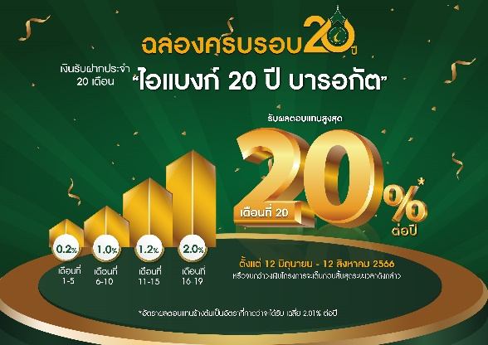

**ธนาคารอิสลามแห่งประเทศไทย (ไอแบงก์)** ออกผลิตภัณฑ์เงินรับฝากประจำ 20 เดือน ฉลองครบรอบ 20 ปี เพื่อเป็นของขวัญให้กับลูกค้าที่รักการออม กับเงินรับฝาก **“ไอแบงก์ 20 ปี บารอกัต”** มอบผลตอบแทนที่คาดว่าจะได้รับสูงสุด 20.00% ต่อปี เปิดบัญชีขั้นต่ำ 2,000 บาท ฝากได้สูงสุด 20 ล้านบาทต่อราย เริ่มตั้งแต่วันนี้ ถึง 12 สิงหาคม 2566 หรือจนกว่าวงเงินโครงการจะเต็ม ตั้งเป้า 4,000.- ล้านบาท

**ดร.ทวีลาภ ฤทธาภิรมย์** กรรมการและผู้จัดการธนาคาร เปิดเผยว่า “ในโอกาสครบรอบ 20 ปี ธนาคารอิสลามแห่งประเทศไทย เมื่อวันที่ 12 มิถุนายน 2566 ธนาคารได้เปิดตัวผลิตภัณฑ์เงินรับฝากประจำ 20 เดือน **“ไอแบงก์ 20 ปี บารอกัต”** โดยมีผลตอบแทนที่คาดว่าจะได้รับสูงสุดถึง 20% ต่อปี ซึ่งเป็นผลิตภัณฑ์เงินรับฝากของธนาคารที่คาดว่าจะให้ผลตอบแทนสูงสุด ซึ่งก็สอดคล้องกับชื่อผลิตภัณฑ์ **“บารอกัต”** ที่เป็นชื่อภาษาอาหรับมีความหมายว่าความจำเริญ ทั้งนี้เพื่อเป็นการตอบแทนให้กับลูกค้าช่วงเทศกาลเฉลิมฉลองนี้ไปจนถึง วันที่ 12 สิงหาคม 2566 ซึ่งตั้งเป้าหมายวงเงินโครงการที่ 4,000 ล้านบาท”

เงินรับฝากประจำ “ไอแบงก์ 20 ปี บารอกัต” นี้ ธนาคารจะจ่ายผลตอบแทนเป็นรายเดือน ภายใต้หลักการวะกาละฮ์ โดยมอบอัตราผลตอบแทนเป็นขั้นบันได (step) ตามระยะเวลาการฝาก ซึ่งในเดือนที่ 1-5 อัตราผลตอบแทนที่คาดว่าจะได้รับ 0.20% ต่อปี เดือนที่ 6-10 อัตราผลตอบแทนที่คาดว่าจะได้รับ 1.00% ต่อปี เดือนที่ 11-15 อัตราผลตอบแทนที่คาดว่าจะได้รับ 1.20% ต่อปี เดือนที่ 16-19 อัตราผลตอบแทนที่คาดว่าจะได้รับอยู่ที่ 2.00 % ต่อปี และพิเศษ! ในเดือนที่ 20 อัตราผลตอบแทนที่คาดว่าจะได้รับที่ 20.00% ต่อปี ทั้งนี้เมื่อเฉลี่ยจากระยะเวลาการฝากทั้งหมดจะอยู่ 2.01% ต่อปี (อัตราผลตอบแทนที่คาดว่าจะได้รับคำนวณจากประมาณการเฉลี่ยของอัตรารายได้ขั้นต้นเฉลี่ยทั้งปี)

-2-

ลูกค้าที่สนใจสามารถเปิดบัญชีขั้นต่ำ 2,000 บาท และฝากได้สูงสุด 20 ล้านบาทต่อราย (จำกัด 1 ราย/องค์กร ต่อ 1 บัญชีเท่านั้น) ฝากได้ทั้งในนามนิติบุคคลและบุคคลธรรมดา ฝากได้ไม่จำกัดจำนวนครั้ง แต่ละครั้งต้องไม่ต่ำกว่า 2,000 บาท สามารถเปิดบัญชีได้แล้วตั้งแต่วันนี้ - 12 สิงหาคม 2566” **ดร.ทวีลาภ ฤทธาภิรมย์ กล่าว**

สอบถามรายละเอียดเพิ่มเติมได้ที่ ไอแบงก์ ทุกสาขา ใกล้บ้านท่าน หรือ ทาง iBank Call Center 1302 แชททาง Messenger : Islamic Bank of Thailand - ibank (@ibank.th) และ Line : iBank 4 all (@ibank)

ขอขอบคุณในความอนุเคราะห์เผยแพร่ข่าวสาร

หมายเหตุ:

*1. “อัตรากำไร/ผลตอบแทน ผลิตภัณฑ์ธนาคารมิใช่ดอกเบี้ยหรือเป็นคำเรียกแทนดอกเบี้ย แต่มาจากหลักการที่ใช้ในการทำธุรกรรมที่ถูกต้องตามหลักการอิสลาม”*

*2. อัตราผลตอบแทนที่คาดว่าจะได้รับ คืออัตราที่คำนวณได้จากประมาณการรายได้ของธนาคารและอัตราสัดส่วนการแบ่งผลตอบแทนเงินฝาก ซึ่งอัตราผลตอบแทนที่คาดว่าจะได้รับอาจจะต่ำกว่าหรือสูงกว่าอัตราผลตอบแทนเงินฝากที่ธนาคารประกาศเมื่อครบกำหนดการฝาก*